LABORATORIO DE BIOLOGÍA
LICEO Nº 34
UNIDAD I: LA BIODIVERSIDAD COMO RIQUEZA A CONSERVAR

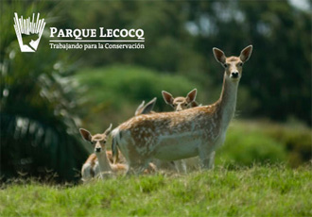
Actividad propuesta: Salida de campo al parque Lecocq (probablemente 14 de abril de 2018).

Lugar y hora de salida: puerta del liceo a las 08:00.
Regreso: saldremos del Parque a las 14.30 hs aproximadamente.

Pautas para su realización: Previamente a la salida, leer este material informativo y ver el video sobre Humedales del Santa Lucía: http://vimeo.com/28441829

Participan: estudiantes todos los 5º Biológicos y 6º Agronomía del Liceo Nº 34, y Profs. Acompañantes.

Objetivos:
- Reconocer la existencia de diferentes ambientes en la zona visitada.
- Descubrir y aprender a valorar la Biodiversidad en un ambiente determinado.
- Desarrollar una actitud de respeto y cuidado hacia la naturaleza.
- Conocer algunas especies autóctonas y otras introducidas o exóticas frecuentes en nuestro país.
- Promover una actitud de apertura a la integración grupal.

Contenidos a desarrollar:
- Concepto de Biodiversidad.
- Características propias de los seres vivos, que se irán ampliando a lo largo del curso.
- Aproximación a la sistemática y la taxonomía.
- Adaptaciones al medio.
- Relaciones intra e interespecíficas.
- Especies autóctonas y exóticas.

Para conocer y conservar la biodiversidad es importante no destruirla y para esto debemos transmitir este concepto en nuestras acciones. Por esto es importante tener en cuenta lo siguiente cuando realicemos una actividad:

- no dejar en el campo ningún material que hayamos llevado (por ej. bolsas, hilos, palos, frascos, papeles, etc.)
- no molestar a los animales acercándonos demasiado (por ej. en el caso de las aves).
-Si bien muchas veces nos encontramos frente a situaciones donde, para obtener una respuesta, es útil manipular las plantas o los animales que estudiamos, es imprescindible evaluar si el aprendizaje producto del trabajo justifica poner en riesgo la vida o el hábitat de estos organismos.
-Es importante tener presente que el Parque forma parte del Sistema Nacional de Áreas Protegidas, por lo que no debemos dejar nada, y traer las muestras mínimas necesarias para trabajar posteriormente en el laboratorio.

Para la salida

Llevar ropa cómoda, una mochila con poco peso (sólo lo indispensable):
- agua
- una comida liviana para compartir durante el almuerzo
-calzado cómodo para caminata y/o o una muda de zapatillas y medias
-Protector solar, repelente de insectos y sombrero
- papel y lápiz
- guantes, frasco de plástico con tapa para recoger muestras de agua, bolsa ziplock o similar
-block de anotaciones y registro de datos, lápiz o lapicera
- cámara fotográfica o teléfono celular con buena cámara.
-Mapas del departamento de Montevideo donde ubicar el parque Lecocq y dentro de éste las zonas visitadas.

ACTIVIDADES A DESARROLLAR:
- Registro de las condiciones ambientales. Se debe traer a la salida la información meteorológica de ese día (temperatura, presión, humedad, etc), previamente buscada.
- Registrar datos, para la posterior elaboración de un informe por equipos de hasta 3 integrantes, detallando las características del ambiente visitado: factores abióticos, flora y fauna característica, impacto de la intervención humana en el lugar visitado, etc.
- Elaboración de un informe, por equipo de trabajo, como tarea domiciliaria.

Se aconseja tener en cuenta que la observación atenta, la anotación de datos y el registro fotográfico son tareas complejas. Esto requiere una adecuada distribución de las mismas, antes y durante la salida de campo.

PRIMERA ETAPA: Arribo al parque a las 9.45 aproximadamente
Zona de humedal en la parte posterior del Parque y alrededor del paseo del monte.
Se observarán:
-Hidrófitas y fauna del humedal
-Próximo al paseo del monte: ñandúes, espinillos, alcornoques, Molles y matecitos “asociaciones biológicas” - Distintos tipos de líquenes

SEGUNDA ETAPA: 11.00 a 12.00 hs.
Visita guiada al Paseo del Monte y mirador del humedal hacia el río Santa Lucía.

ALMUERZO 12:00 a 13.00

TERCERA ETAPA hasta las 13:00 a 14.00 hs aprox.
Recorrida por sendero junto al humedal
Observación de vegetación palustre y uliginosa, zona de cangrejales y laguna.

LA SIGUIENTE INFORMACIÓN SOBRE LA ZONA FUE TOMADA DEL SITIO QUE SE TRANSCRIBE: 

http://www.drvm.org/index.php/nautica/72-humedales-del-santa-lucia-

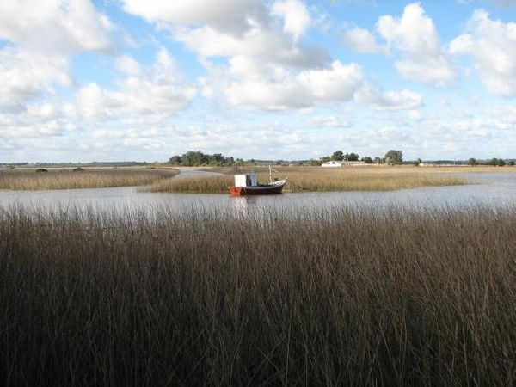
Al transitar por el puente del río Santa Lucía, ubicado al oeste del departamento de Montevideo (entre los paralelos 34 y 35 de latitud Sur - 34º51´07” S-, y los meridianos 56 y 57 longitud Oeste -56º12´04” W), se observa una amplia planicie que acompaña las costas del río, el humedal del bajo Santa Lucía. Por sus características es un área única, dado que el Río Santa Lucía luego de atravesar distintas regiones biogeográficas del país desemboca en el estuario, lo que trae aparejado que sea un humedal salino por las mareas del Río de la Plata, resultantes de las periódicas sudestadas.
Esta zona presenta características climáticas que la diferencian de las áreas circundantes debido a la masa de agua aportada por los arroyos y cañadas que rodean al Santa Lucía, así como las extensas áreas anegadas, que producen efectos en las variables climáticas. Se verifican aumentos en las temperaturas mínimas, la tensión de vapor de agua y disminución de la frecuencia de los días con heladas y en las temperaturas máximas. Consideramos un clima subtemplado húmedo con una temperatura media de 16,5º C, aproximadamente 990 mm de precipitación y una humedad relativa ambiente de 79%.
En el humedal se da la formación de islotes por deposición de sedimentos transportados por los afluentes del Santa Lucía, cercanos a la desembocadura en el Plata.
El humedal del bajo Santa Lucía constituye un ecosistema compartido por los departamentos de San José, Canelones y Montevideo que abarca un total de más de 20 mil hectáreas, de las cuales 2.500 están en Montevideo. La zona conserva al día de hoy buena parte de sus atributos naturales y tiene valores destacados desde el punto de vista de su biodiversidad, de la regulación hídrica, paisajísticos, de oportunidades para la investigación científica y la recreación.

¿Qué es un humedal?

Los humedales constan de tres elementos principales que conforman su fisonomía:
* agua temporal o permanente;
* suelos con características propias que los distinguen de las tierras secas adyacentes;
* una vegetación adaptada a condiciones de humedad (plantas hidrófilas).

La definición más amplia de humedales, fue elaborada en la Convención de Ramsar, la misma dice: "extensiones de marismas, pantanos, turberas o aguas de régimen natural o artificial, permanentes o temporales, estancadas o corrientes, dulces, salobres o saladas, incluyendo las extensiones de agua marina cuya profundidad en marea baja no exceda los seis metros".
Esta definición abarca desde lagunas, ríos y llanuras de inundación, hasta costas abiertas y arrecifes de coral.

Los humedales contienen algunos de los ecosistemas más productivos que existen. Lejos de ser tierras improductivas, cumplen funciones ecológicas de gran beneficio para el ser humano. A modo de ejemplo algunas de ellas son:
* Eliminación de nitratos- La contaminación agrícola y las aguas residuales aumentan el contenido de nitratos en ríos y arroyos. La vegetación de bañados es capaz de eliminar gran parte de estos contaminantes.
* Pesquerías costeras- En las desembocaduras de ríos y arroyos en los que se encuentran humedales asociados, existe alta riqueza de nutrientes que es aprovechada por las crías de peces que desovan en estos ambientes.
* Prevención de inundaciones- en la ocurrencia de grandes inundaciones, los humedales ofician de esponja de retención de agua, liberándola lentamente y evitando perjuicios a las poblaciones ribereñas.
* Hábitat de fauna silvestre- Mas del 60% de las especies de vertebrados registrados en el Uruguay pueden encontrarse en ambientes húmedos. De ahí la importancia que presenta desde el punto de vista de la biodiversidad.

Descripción y valor de los Humedales de Santa Lucía

La zona de los humedales de la zona oeste del departamento de Montevideo constituye un ecosistema único en el sur del país, al estar asociado un monte indígena único en el departamento que es importante conservar.
Este humedal es salino debido al aporte de aguas provenientes del río de la Plata, esta característica enriquece la biodiversidad del ecosistema.
Su proximidad a la capital y principal ciudad del país, acentúan su relevancia como área natural poco modificada, pero exige medidas de manejo que hagan posible la conservación.
Los terrenos linderos al pueblo Santiago Vázquez sobre las desembocaduras del arroyo San Gregorio, cañada del Peral y arroyo de la Tortuga son de propiedad municipal, abarcando el predio cerca de 1000 hectáreas. En junio de 1999 fue designada esta área Parque Natural Municipal, actuando en la misma un equipo de guardaparques, responsables de llevar adelante el plan de manejo del área silvestre protegida.

En esta zona han existido problemas tales como asentamientos irregulares, caza y robo de animales, quema de pajonales, volcado de diferentes residuos, ocultamiento de artículos robados, extracción de arena y conchillas, tala del monte indígena, y diversas actividades ilegales y de depredación. Se está implementando acciones que recuperen este patrimonio natural para
usos compatibles con la conservación. El desafío es la protección del área y para ello es necesario contar con el compromiso de todos los actores involucrados en el tema.

Propuesta de protección
Parque Natural Municipal de los Humedales de Santa Lucía
Preservar el ecosistema del humedal. Comprende conservar la flora y la fauna autóctona y la conservación de los paisajes destacados o las especies raras o amenazadas.
Desarrollar programas de educación ambiental. Promover el conocimiento público sobre
las características e importancia de estos ambientes. Así mismo, establecer programas
educativos para los pobladores del área, coordinar con organismos de enseñanza en los
temas de conservación de los recursos naturales vinculados al área protegida.
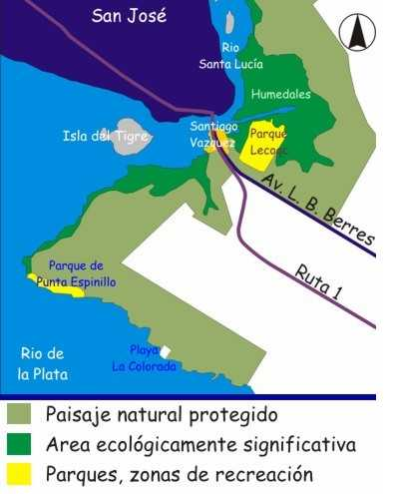
Planificar el turismo y recreación. Desarrollo de tareas recreativas y de descanso para que la población pueda disfrutar de un entorno natural, fomentando usos turísticos y en especial los vinculados al eco-turismo o turismo de naturaleza.
Investigar. Propiciar el conocimiento científico sobre la situación del ecosistema del Humedal del Río Santa Lucía, y de las consecuencias del impacto humano y el desarrollo de las tareas de recuperación ecológica.
Se está ejecutando una zonificación preliminar que establece tres zonas de uso:
* zona de actividades recreativas, que admite deportes náuticos a vela y remo.
* zona de costa de bañado sobre el río Santa Lucía y afluentes, con características especiales que no admite un uso intenso, por lo que se cerrará el acceso de público para permitir la recuperación de la flora y la fauna.
* zona de monte indígena, que constituye la única área con esta formación vegetal aún existentes en el departamento. Está ubicada en las barrancas sobre la zona de Melilla. Por la cantidad de especies así como su extensión es posible aún su recuperación mediante un adecuado manejo. En parte de este monte se permitirá en el futuro su recorrido por senderos de interpretación, que tendrán fines didácticos y su uso se realizará en forma controlada.
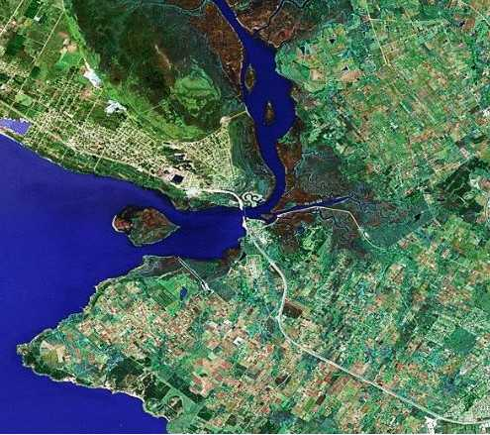
Fuente: IMM.

